KASSIANO EITI SHIGUEMATSU

VICTOR HUGO CARDOSO MENDES

WAGNER BRAGA DOS SANTOS

SISTEMA DE FÓRUM ONLINE

Projeto Final de Curso submetido ao Instituto Federal do Paraná como parte dos requisitos para obtenção do título de Técnico em Informática.

Orientadora: Marcela Turim Koschevic

Foz do Iguaçu

2014

Sumário

Sumário 2

Descrição do sistema 4

Requisitos do sistema 5

Lista de Requisitos Funcionais 5

Lista de Requisitos Não Funcionais 7

Lista de Regras de Negócio 8

Diagrama de casos de uso 9

Casos de Usos - Cenários 10

UC01 – Cadastrar Usuário 10

UC02 – Exibir usuário 12

UC03 – Alterar Usuário 13

UC04 – Excluir usuário 15

UC05 – Cadastrar Post 16

UC06 – Exibir Post 17

UC07 – Excluir Post 18

UC08 – Alterar Post 19

UC09 – Cadastrar Tópico 20

UC10 – Consultar tópico 21

UC11 – Alterar Tópico 22

UC12 – Encerrar Tópico 23

UC13 – Cadastrar Assunto 24

UC14 – Exibir Assunto 25

UC15 – Alterar Assunto 26

UC16 – Excluir Assunto 27

UC17 – Enviar mensagem 28

UC18 – Consultar mensagem 29

UC19 – Excluir Mensagem 30

UC20 - Avaliar Post 31

UC21 – Apresentar Codigo Fonte 32

UC22 – Realizar Login 33

UC23 – Realizar Login Automático 34

UC24 – Realizar Pesquisa 35

UC25 – Cadastrar FAQ 36

UC26 - Exibir FAQ 37

UC27 – Alterar Faq 38

UC28 – Excluir Faq 39

UC29 – Gerar Notificação 40

UC30 – Excluir notificação 41

Diagrama de classe 46

Banco de dados 47

Dicionário de dados 48

Descrição do sistema

O sistema proposto pelo nosso grupo tem o objetivo de criar um fórum, com o foco na área de informática, que seja capaz de organizar, manipular, e exibir diversas discussões feitas pelos usuários.

O sistema é organizado em postagens, que são criadas pelos usuários para que eles exponham sua opinião, que fazem parte de tópicos, que representam o tema da discussão, e esses tópicos estão separados por assunto.

Ex: O assunto PFC tem um tópico chamado “duvidas de como fazer a capa”, e dentro desse tópico existem posts explicando como fazer a capa.

Além disso, o sistema também deve ser capaz de gerenciar mensagens mandadas de usuário para usuário(ou para o administrador) e ter um sistema de avaliação, que ajudaria os outros usuários a saber se algum usuário especifico tem sido prestativo e colaborado com o fórum.

Requisitos do sistema

Lista de Requisitos Funcionais

|  |  |
| --- | --- |
| **Código** | **Requisito Funcional** |
| **Usuário** | |
| RF01 | O sistema deve permitir o cadastro de usuários. |
| RF02 | O sistema deve permitir a consulta de usuários. |
| RF03 | O sistema deve permitir a alteração de um usuário. |
| RF04 | O sistema deve permitir a exclusão de um usuário. |

|  |  |
| --- | --- |
| **Post** | |
| RF05 | O sistema deve permitir a criação de posts. |
| RF06 | O sistema deve permitir a consulta de posts. |
| RF07 | O sistema deve permitir a alteração de um post. |
| RF08 | O sistema deve permitir a exclusão de um post. |

|  |  |
| --- | --- |
| **Tópico** | |
| RF09 | O sistema deve permitir a criação de tópicos. |
| RF10 | O sistema deve permitir a consulta de tópicos. |
| RF11 | O sistema deve permitir a alteração de um tópico. |
| RF12 | O sistema deve permitir a exclusão de um tópico. |

|  |  |
| --- | --- |
| **Assunto** | |
| RF13 | O sistema deve permitir o cadastro de assuntos. |
| RF14 | O sistema deve permitir a consulta de assuntos. |
| RF15 | O sistema deve permitir a alteração de um assunto. |
| RF16 | O sistema deve permitir a exclusão de um assunto. |

|  |  |
| --- | --- |
| **Mensagem** | |
| RF17 | O sistema deve permitir a criação de mensagens(pessoais e para o administrador). |
| RF18 | O sistema deve permitir a consulta de mensagens. |
| RF19 | O sistema deve permitir a alteração de uma mensagem(uma mensagem enviada não deve ser alterada). |
| RF19 | O sistema deve permitir a exclusão de uma mensagem. |

|  |  |
| --- | --- |
| **Funcionalidades** | |
| RF20 | O sistema deve permitir que posts de usuários sejam avalidados. |
| RF21 | O sistema deve ter uma função que permite apresentar código-fonte. |
| RF22 | O sistema deve apresentar uma tela de login. |
| RF23 | O sistema realizar o login automaticamente caso o usuário marque a opção de continuar logado no formulario de login. |
| RF24 | O sistema deve permitir que o usuário pesquise por elementos de todo o site atravéz de uma tela de consulta. |

|  |  |
| --- | --- |
| **Perguntas Frequentes** | |
| RF25 | O sistema deve permitir que o administrador cadastre uma pergunta frequente. |
| RF26 | O sistema deve permitir que o usuário consulte as pergutas frequentes. |
| RF27 | O sistema deve permitir que o administrador altere uma pergunta frequente. |
| RF28 | O sistema deve permitir que o administrador exclua uma pergunta frequente. |

|  |  |
| --- | --- |
| **Notificacoes** | |
| RF29 | O sistema gerar uma notificação ao usuário que tenha feito alguma postagem em um tópico, toda vez que um novo post seja criado nesse tópico. |
| RF30 | O sistema excluir notificações que ja tenham sido vistas pelo usuário. |

|  |  |
| --- | --- |
| **Administrador** | |
| RF31 | O sistema deve permitir que um administrador altere um usuário comum para administrador |
| RF32 | O sistema deve permitir que o um administrador remova os privilégios de outro administrador. |
| RF33 | O sistema deve permitir que um administrador inative um usuário do sistema. |
| RF34 | O sistema deve permitir que um administrador reative um usuário no sistema. |

Lista de Requisitos Não Funcionais

|  |  |
| --- | --- |
| **Código** | **Requisito Não Funcional** |
| RNF01 | O sistema será desenvolvido usando a linguagem PHP. |
| RNF02 | O sistema será voltado à plataforma web. |
| RNF03 | O sistema utilizará o banco de dados MySQL. |

## Lista de Regras de Negócio

|  |  |
| --- | --- |
| **Código** | **Regra de negócio** |
| RN01 | Não devem ser cadastrados dois usuários com o mesmo username . |
| RN02 | Todo tópico deve ter no mínimo um post. |
| RN03 | O perfil de um usuário inativo não deve ser exibido. |
| RN04 | Os campos devem ser preenchidos préviamente com os dados anteriores nos formulários de alteração. |
| RN05 | O usuário deve informar sua senha antes de executar a exclusão. |
| RN06 | Um post excluído pode ser restaurado posteriormente pelo mesmo processo. |
| RN07 | A descrição de um tópico corresponde a um post. |
| RN08 | Um post cadastrado como anônimo não deve exibir o nome do usuário que o criou. |
| RN09 | Somente o autor do tópico pode alterá-lo. |
| RN10 | O tópico deve continuar disponível para consulta após ter sido excluído. |
| RN11 | Assuntos de um mesmo grupo devem ser mostrados juntos. |
| RN12 | Um Assunto só pode ser excluído quando não houverem tópicos nele. |
| RN13 | Um usuário nao pode avaliar o próprio post. |
| RN14 | A formatação deve evidenciar palavras reservadas e texto entre (“), para melhorar a compreensao do usuário. |
| RN15 | A senha não deve aparecer visivelmente na tela. |
| RN16 | Os dados das cookies devem ser apagados caso o usuário realize logout. |
| RN17 | Notificações enviadas á um usuário referente á um tópico serão sobreescritas caso haja uma nova notificação |

Diagrama de casos de uso

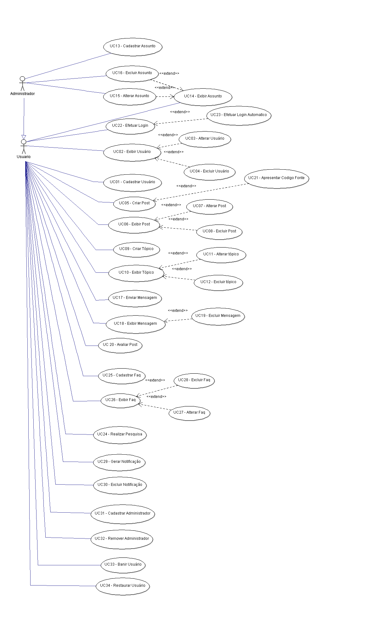

# Casos de Usos - Cenários

|  |  |  |  |
| --- | --- | --- | --- |
| **Caso de Uso** | | UC01 – Cadastrar Usuário | |
| **Diagrama do Caso de Uso (UML)** | | | |
|  | | | |
| **Atores** | | Usuário. | |
| **Finalidade** | | Cadastrar um usuário no sistema. | |
| **Visão geral** | | O sistema apresenta um formulário em branco onde o usuário deve preencher suas informações. Após o fornecimento dos dados pelo usuário, o sistema deve verificar a validade dos dados e inseri-los no banco caso sejam validos, ou reportar o erro caso sejam inválidos. | |
| **Pré-condições** | | O usuário não deve estar cadastrado, nem logado no sistema. | |
| **Requisito Funcional** | | RF01. | |
| **Fluxo Principal (Sequência Típica de Eventos)** | | | |
| **Ação do Ator** | | | **Resposta do Sistema** |
| 1 – O ator solicita a tela de cadastro. | | | 2 – O sistema apresenta uma tela de cadastro com os seguintes campos:   * Nome; * Email; * Username; * Senha.   Serão exibidos os seguintes botoes:   * Cadastrar; * Limpar(FA01); * Cancelar(FA02). |
| 3 – O ator preenche os campos do formulário e clica no botão Gravar(Solicita a gravação dos dados). | | | 4 – O sistema valida as entradas de dados vindas de todos os campos(FE01) e efetua a gravação destes dados no database. O sistema exibe uma mensagem de sucesso ao usuário. |
| **Fluxos Alternativos** | | | |
| FA01 – O ator escolhe limpar os campos da tela de cadastro;  1.O sistema limpa os dados preenchidos no formulário.  2.O caso de uso mantém-se no passo atual;  FA02 – O ator escolhe cancelar a operação de cadastro;   1. O sistema sai da tela de cadastro de usuário e volta para a tela na qual o ator estava anteriormente. | | | |
| **Fluxo de Exceções** | | | |
| FE01 – Um ou mais campos são inválidos.  1. O sistema reporta o fato e exibe os campos inválidos destacados.  2. O caso de uso é retornado ao Passo2. | | | |
| **Pós-condições** | O usuário foi cadastrado | | |
| **Casos de Uso Incluídos** | Não há | | |
| **Regras de Negócios Associadas** | | | |
| RN01 – Não devem ser cadastrados dois usuários com o mesmo username. | | | |
| **Validação de Campos** | | | |
| * Nome: obrigatório. Alfabético. * Email: obrigatório. Deve ter arroba(@). * Username: obrigatório. Único. Alfanumérico. * Senha: obrigatório. Tamanho mínimo 6, máximo 25. | | | |

|  |  |  |  |
| --- | --- | --- | --- |
| **Caso de Uso** | | UC02 – Exibir usuário | |
| **Diagrama do Caso de Uso (UML)** | | | |
|  | | | |
| **Atores** | | Usuário, administradores. | |
| **Finalidade** | | Consultar as informações detalhadas de um usuário. | |
| **Visão geral** | | Quando o ator ao clicar no link de um usuário, o sistema deve pesquisar no banco por esse usuário e apresentar uma tela mostrando as informações detalhadas do usuário consultado. | |
| **Pré-condições** | | O usuário deve estar cadastrado e logado no sistema. | |
| **Requisito Funcional** | | RF02. | |
| **Fluxo Principal (Sequência Típica de Eventos)** | | | |
| **Ação do Ator** | | | **Resposta do Sistema** |
| 1 – O ator seleciona o usuário atravéz dos links contidos no site ou atravéz do resultado de uma pesquisa. | | | 2 – O sistema busca pelo usuário no banco de dados(FE01) e apresenta uma tela mostrando as informações detalhadas do usuário. |
| **Fluxos Alternativos** | | | |
| Não há. | | | |
| **Fluxo de Exceções** | | | |
| FE01 – Caso o usuário pesquisado consultado não esteja ativo, o sistema deve apresentar uma tela de erro informando a inexistencia do usuário procurado. | | | |
| **Pós-condições** | O perfil de um usuário foi exibido com sucesso. | | |
| **Casos de Uso Incluídos** | Não há. | | |
| **Regras de Negócios Associadas** | | | |
| RN03 – O perfil de um usuário inativo não deve ser exibido. | | | |
| **Validação de Campos** | | | |
| Não há. | | | |

|  |  |  |  |
| --- | --- | --- | --- |
| **Caso de Uso** | | UC03 – Alterar Usuário | |
| **Diagrama do Caso de Uso (UML)** | | | |
|  | | | |
| **Atores** | | Usuário, Administradores. | |
| **Finalidade** | | Alterar informações de um usuário. | |
| **Visão geral** | | O sistema apresenta informações detalhadas sobre o usuário a ser alterado, caso o ator deseja alterar alguma informação ele solicita o formulário e reescreve a informação. O sistema altera as informações no banco de dados, ou reporta o erro caso não seja possível alterar as informações. | |
| **Pré-condições** | | O usuário deve estar cadastrado e logado no sistema. | |
| **Requisito Funcional** | | RF03. | |
| **Fluxo Principal (Sequência Típica de Eventos)** | | | |
| **Ação do Ator** | | | **Resposta do Sistema** |
| 1 – O Usuário seleciona a opção “Alterar informações” no seu perfil. | | | 2 – O sistema apresenta um formulário já preenchido com os dados atuais, para que o usuário os atualize com seus novos dados.(exceto seu username e senha)  Serão exibidos os seguintes botoes:   * Atualizar; * Cancelar(FA01). |
| 3 – O usuário atualiza as informações e clica no botão atualizar. | | | 4 – O sistema valida os dados(FE01) e realiza o update no banco de dados e retorna à página inicial. |
| **Fluxos Alternativos** | | | |
| FA01 – Caso o ator deseje cancelar a operação, o sistema deve retornar à tela de perfil de usuário. | | | |
| **Fluxo de Exceções** | | | |
| FE01 – Um ou mais campos são inválidos.  1. O sistema reporta o fato e exibe os campos inválidos destacados.  2. O caso de uso é retornado ao Passo2. | | | |
| **Pós-condições** | As informações do usuário são alteradas. | | |
| **Casos de Uso Incluídos** | Não há. | | |
| **Regras de Negócios Associadas** | | | |
| RN04 – Os campos devem ser preenchidos préviamente com os dados anteriores. | | | |
| **Validação de Campos** | | | |
| * Matricula: obrigatório. Alfanumérico. * Nome: obrigatório. Alfabético. * Email: obrigatório. Deve ter arroba. * Data de nascimento : obrigatório. Data. DD/MM/AAAA. Apenas números. * Data de entrada no IF: obrigatório. Data. Ano. * Username: obrigatório. Único. Alfanumérico. * Senha: obrigatório. Min: 6. Max: 25. * Curso: obrigatório. Caixa de seleção. | | | |

|  |  |  |  |
| --- | --- | --- | --- |
| **Caso de Uso** | | UC04 – Excluir usuário | |
| **Diagrama do Caso de Uso (UML)** | | | |
|  | | | |
| **Atores** | | Usuário, Administrador. | |
| **Finalidade** | | Excluir um usuário do sistema. | |
| **Visão geral** | | O sistema ao mostrar o perfil do usuário, deve apresentar uma opção de exclusão, que só deve estar disponível quando o usuário em questão for o próprio ator(ou o administrador). Quando o usuário clicar no botão excluir, o sistema deve pedir uma confirmação e que o usuário entre com a senha. O sistema excluirá logicamente o usuário do sistema. | |
| **Pré-condições** | | O ator deve estar cadastrado e logado no sistema. | |
| **Requisito Funcional** | | RF04. | |
| **Fluxo Principal (Sequência Típica de Eventos)** | | | |
| **Ação do Ator** | | | **Resposta do Sistema** |
| 1 – O ator solicita a tela de exclusão. | | | 2 – O sistema pede a senha do usuário como confirmação da exclusão.  Serão exibidos os seguintes botoes:   * Excluir; * Cancelar(FA01). |
| 3 – O ator preenche as informações necessárias(FE01) e clica no botão “Excluir”. | | | 4 – O sistema realiza a exclusão lógica do usuário a ser excluído. |
| **Fluxos Alternativos** | | | |
| FA01 – O sistema cancela a operação e volta para a tela de perfil de usuário. | | | |
| **Fluxo de Exceções** | | | |
| FE01 – A senha informada pelo usuário é incorreta:   1. O caso de uso volta ao passo 2. | | | |
| **Pós-condições** | O usuário foi excluído. | | |
| **Casos de Uso Incluídos** | Não há. | | |
| **Regras de Negócios Associadas** | | | |
| RN05 – O usuário deve informar sua senha antes de executar a exclusão. | | | |
| **Validação de Campos** | | | |
| * Senha: obrigatório. Alfanumérico. | | | |
| **Caso de Uso** | | UC05 – Cadastrar Post | |
| **Diagrama do Caso de Uso (UML)** | | | |
|  | | | |
| **Atores** | | Usuário. | |
| **Finalidade** | | Cadastrar um novo post no sistema. | |
| **Visão geral** | | O sistema deve permitir que o usuário crie posts em um tópico para que ele possa expressar sua opinião no fórum | |
| **Pré-condições** | | O usuário deve estar logado e cadastrado. | |
| **Requisito Funcional** | | RF05. | |
| **Fluxo Principal (Sequência Típica de Eventos)** | | | |
| **Ação do Ator** | | | **Resposta do Sistema** |
| 1 – Em um tópico, o usuário seleciona a opção de criar um novo post. | | | 2 – O sistema mostra os campos que o usuário deve preencher:   * Texto.   Serão exibidos os seguintes botoes:   * Postar; * Limpar(FA01); * Cancelar(FA02). |
| 3 – O Usuário preenche o campo de texto e clica no botão postar(FE01). | | | 4 – O sistema valida o texto e o insere no banco de dados e volta para a tela de post. |
| **Fluxos Alternativos** | | | |
| FA01 – O sistema limpa os campos digitados pelo usuário.  FA02 – O sistema cancela a operação e volta para a tela de post. | | | |
| **Fluxo de Exceções** | | | |
| FE01 – O post criado pelo usuário está em branco;   1. - O caso de uso volta ao passo 2. | | | |
| **Pós-condições** | Post cadastrado. | | |
| **Casos de Uso Incluídos** | Não há. | | |
| **Regras de Negócios Associadas** | | | |
| RN06 – Um post não deve ser cadastrado em branco. | | | |
| **Validação de Campos** | | | |
| * Texto. Obrigatório. Max 65535 caracteres. | | | |

|  |  |  |  |
| --- | --- | --- | --- |
| **Caso de Uso** | | UC06 – Exibir Post | |
| **Diagrama do Caso de Uso (UML)** | | | |
|  | | | |
| **Atores** | | Usuário, Visitante. | |
| **Finalidade** | | Ver os tópicos de um determinado tópico. | |
| **Visão geral** | | O sistema deve mostrar ao usuário os posts de um tópico quando ele seleciona um tópico. | |
| **Pré-condições** | | O usuário não precisa estar cadastrado e logado no sistema. | |
| **Requisito Funcional** | | RF06. | |
| **Fluxo Principal (Sequência Típica de Eventos)** | | | |
| **Ação do Ator** | | | **Resposta do Sistema** |
| 1 – O ator seleciona um tópico na tela de tópicos. | | | 2 – O sistema busca no banco de dados os dados dos posts e dos criadores dos posts e os exibe ao usuário, um em baixo do outro, ordenados por data de criação, e dando uma opçao ao usuário de escolher a página, caso existam mais de 15 posts. |
| **Fluxos Alternativos** | | | |
| Não há. | | | |
| **Fluxo de Exceções** | | | |
| Não há. | | | |
| **Pós-condições** | O usuário não precisa estar logado nem cadastrado. | | |
| **Casos de Uso Incluídos** | UC02 – Consultar usuário; UC20 – Avaliar Post. | | |
| **Regras de Negócios Associadas** | | | |
| RN02 – Todo tópico tem no mínimo um post. | | | |
| **Validação de Campos** | | | |
| Não há. | | | |

|  |  |  |  |
| --- | --- | --- | --- |
| **Caso de Uso** | | UC07 – Excluir Post | |
| **Diagrama do Caso de Uso (UML)** | | | |
|  | | | |
| **Atores** | | Usuário, Administrador. | |
| **Finalidade** | | Permitir que o usuário do próprio post delete um post anteriormente criado por ele. | |
| **Visão geral** | | O sistema deve dar a opção de excluir logicamente um post feito pelo usuário. | |
| **Pré-condições** | | O usuário deve estar logado e cadastrado. | |
| **Requisito Funcional** | | RF07. | |
| **Fluxo Principal (Sequência Típica de Eventos)** | | | |
| **Ação do Ator** | | | **Resposta do Sistema** |
| 1 – Ao consultar um post, o usuário seleciona o ícone de excluir. | | | 2 - O sistema apresenta uma janela de confirmação perguntando se o usuário quer excluir o post. |
| 3 – O usuário confirma a ação(FA01). | | | 3 – O sistema exclui lógicamento o post no banco de dados e o substitui pela mensagem:“Post removido pelo usuário“. |
| **Fluxos Alternativos** | | | |
| FA01 – O usuário não confirma a exclusão.   * 1. O sistema retorna à página de posts. | | | |
| **Fluxo de Exceções** | | | |
| Não há. | | | |
| **Pós-condições** | O post foi excluído. | | |
| **Casos de Uso Incluídos** | Não há. | | |
| **Regras de Negócios Associadas** | | | |
| RN06 – Um post excluído pode ser restaurado posteriormente pelo mesmo processo. | | | |
| **Validação de Campos** | | | |
| Não há. | | | |

|  |  |  |  |
| --- | --- | --- | --- |
| **Caso de Uso** | | UC08 – Alterar Post | |
| **Diagrama do Caso de Uso (UML)** | | | |
|  | | | |
| **Atores** | | Usuário. | |
| **Finalidade** | | Permitir que o usuário altere o seu próprio post. | |
| **Visão geral** | | Caso o usuário deseje, o sistema deve permitir que ele reescreva seu post. | |
| **Pré-condições** | | O usuário deve estar cadastrado e logado no sistema. | |
| **Requisito Funcional** | | RF08. | |
| **Fluxo Principal (Sequência Típica de Eventos)** | | | |
| **Ação do Ator** | | | **Resposta do Sistema** |
| 1 – O usuário seleciona o ícone de alterar post após ter consultado. | | | 2 – O sistema apresenta um formulário com o antigo post com os seguintes botões:   * Alterar; * Cancelar(FA01). |
| 3 – O usuário altera as informações do post. | | | 3 – O sistema valida o post(FE01) e o atualiza no banco de dados. |
| **Fluxos Alternativos** | | | |
| FA01 – O usuário cancela a operação.   * + 1. O sistema retorna à página de posts. | | | |
| **Fluxo de Exceções** | | | |
| FE01 – O post criado pelo usuário está em branco;   1. O caso de uso volta ao passo 2. | | | |
| **Pós-condições** | O post foi alterado. | | |
| **Casos de Uso Incluídos** | Não há. | | |
| **Regras de Negócios Associadas** | | | |
| Não há. | | | |
| **Validação de Campos** | | | |
| * Texto. Obrigatório. Max 65535 Caracteres. | | | |
| **Caso de Uso** | | UC09 – Cadastrar Tópico | |
| **Diagrama do Caso de Uso (UML)** | | | |
|  | | | |
| **Atores** | | Usuário. | |
| **Finalidade** | | Criar um novo tópico. | |
| **Visão geral** | | O sistema deve permitir a criação de novos tópicos para a discussão de algum assunto. | |
| **Pré-condições** | | O usuário deve estar cadastrado e logado no sistema. | |
| **Requisito Funcional** | | RF09. | |
| **Fluxo Principal (Sequência Típica de Eventos)** | | | |
| **Ação do Ator** | | | **Resposta do Sistema** |
| 1 – Na tela de consulta de tópicos, o ator seleciona a opção de criar um novo tópico. | | | 2 – O sistema apresenta um formulário para o cadastro de tópico com os seguintes campo:   * Titulo do tópico. * Descrição.   Serão mostrados os seguinte botoes:   * Criar; * Limpar(FA01); * Cancelar(FA02). |
| 3 – O usuário clica no botão “Criar”. | | | 4 - O sistema valida os dados(FE01) e insere o novo tópico com o primeiro post no sistema. |
| **Fluxos Alternativos** | | | |
| FA01 – O ator escolhe limpar os campos da tela de cadastro;  1.O sistema limpa os dados preenchidos no formulário.  2.O caso de uso mantém-se no passo atual;  FA02 – O ator cancela a operação.   1. -O sistema retorna à página de posts. | | | |
| **Fluxo de Exceções** | | | |
| FE01 – O tópico criado pelo usuário está em branco ou não está de acordo com as validações;   1. -O caso de uso volta ao passo 2. | | | |
| **Pós-condições** | O tópico foi cadastrado. | | |
| **Casos de Uso Incluídos** | Não há. | | |
| **Regras de Negócios Associadas** | | | |
| RN07 – A descrição de um tópico corresponde a um post. | | | |
| **Validação de Campos** | | | |
| * Titulo: obrigatório, alfabético, Max 50 Caracteres. * Descricao. Obrigatório. Max 65535 Caracteres. | | | |
| **Caso de Uso** | | UC10 – Consultar tópico | |
| **Diagrama do Caso de Uso (UML)** | | | |
|  | | | |
| **Atores** | | Usuário, visitante. | |
| **Finalidade** | | Consultar os tópicos existente referentes à um determinado assunto, ou por nome. | |
| **Visão geral** | | O sistema deve permitir que o usuário consulte os tópicos existentes ao clicar em algum assunto ou ao usar o sistema de busca. | |
| **Pré-condições** | | O usuário não precisa estar cadastrado e logado no sistema. | |
| **Requisito Funcional** | | RF10. | |
| **Fluxo Principal (Sequência Típica de Eventos)** | | | |
| **Ação do Ator** | | | **Resposta do Sistema** |
| 1 – O ator clica em algum assunto. | | | 2 – O sistema apresenta uma lista com os tópicos que pertencem ao assunto(FE01). |
| **Fluxos Alternativos** | | | |
| Não há. | | | |
| **Fluxo de Exceções** | | | |
| FE01 – Caso não existam tópicos, é oferecida uma opção de criar um novo tópico. | | | |
| **Pós-condições** | O tópico foi pesquisado. | | |
| **Casos de Uso Incluídos** | Não há. | | |
| **Regras de Negócios Associadas** | | | |
| RN08 – Um post cadastrado como anônimo não deve exibir o nome do usuário que o criou. | | | |
| **Validação de Campos** | | | |
| Não há. | | | |

|  |  |  |  |
| --- | --- | --- | --- |
| **Caso de Uso** | | UC11 – Alterar Tópico | |
| **Diagrama do Caso de Uso (UML)** | | | |
|  | | | |
| **Atores** | | Usuário. | |
| **Finalidade** | | Altera as informações de um tópico. | |
| **Visão geral** | | O sistema deve permitir que o ator altere as informações de um tópico. | |
| **Pré-condições** | | O usuário deve estar logado e cadastrado. | |
| **Requisito Funcional** | | RF11. | |
| **Fluxo Principal (Sequência Típica de Eventos)** | | | |
| **Ação do Ator** | | | **Resposta do Sistema** |
| 1 – O usuário clica no ícone de alteração de um tópico. | | | 2 – O sistema apresenta um formulário já preenchido com as informações antigas:   * Nome do tópico;   Serão mostrados os seguinte botoes:   * Alterar; * Limpar(FA01); * Cancelar(FA02). |
| 3 – O usuário preenche as informações que ele deseja alterar. | | | 4 – O sistema valida(FE01) os dados e atualiza o banco de dados. |
| **Fluxos Alternativos** | | | |
| FA01 – O ator escolhe limpar os campos da tela de cadastro;  1.O sistema limpa os dados preenchidos no formulário.  2.O caso de uso mantém-se no passo atual;  FA02 – O ator cancela a operação.  -O 1 - O sistema retorna à página de posts. | | | |
| **Fluxo de Exceções** | | | |
| FE01 – Caso o nome do tópico seja invalido.   1. O sistema volta ao passo 2. | | | |
| **Pós-condições** | O tópico foi alterado. | | |
| **Casos de Uso Incluídos** | Não há. | | |
| **Regras de Negócios Associadas** | | | |
| RN09 – Somente o autor do tópico pode alterá-lo. | | | |
| **Validação de Campos** | | | |
| * Titulo: obrigatório, alfabético, Max 50 caracteres. | | | |
| **Caso de Uso** | | UC12 – Encerrar Tópico | |
| **Diagrama do Caso de Uso (UML)** | | | |
|  | | | |
| **Atores** | | Usuário. | |
| **Finalidade** | | Encerrar a discussão sobre um tópico. | |
| **Visão geral** | | O sistema deve permitir que o usuário realize a exclusão lógica de um tópico, não permitindo que mais posts sejam realizados, mas permitindo que seus posts sejam acessados. | |
| **Pré-condições** | | O usuário deve estar cadastrado e logado no sistema. | |
| **Requisito Funcional** | | RF12. | |
| **Fluxo Principal (Sequência Típica de Eventos)** | | | |
| **Ação do Ator** | | | **Resposta do Sistema** |
| 1 – O usuário clica no ícone de exclusão de tópico. | | | 2 – O sistema apresenta uma tela de confirmação para o ator. |
| 3 – O ator confirma a ação(FA01). | | | 4 – O sistema realiza a exclusäo lógica do tópico. |
| **Fluxos Alternativos** | | | |
| FA01 – O ator cancela a operação. | | | |
| **Fluxo de Exceções** | | | |
| Não há. | | | |
| **Pós-condições** | O tópico foi excluído. | | |
| **Casos de Uso Incluídos** | Não há. | | |
| **Regras de Negócios Associadas** | | | |
| RN10 – O tópico deve continuar disponível para consulta após ter sido encerrado. | | | |
| **Validação de Campos** | | | |
| Não há. | | | |

|  |  |  |  |
| --- | --- | --- | --- |
| **Caso de Uso** | | UC13 – Cadastrar Assunto | |
| **Diagrama do Caso de Uso (UML)** | | | |
|  | | | |
| **Atores** | | Administrador. | |
| **Finalidade** | | Cadastrar um novo assunto. | |
| **Visão geral** | | O sistema deve permitir que o administrador cadastre novos assuntos para que os usuário criem tópicos e posts referentes àquele assunto. | |
| **Pré-condições** | | O administrador deve estar cadastrado e logado no sistema. | |
| **Requisito Funcional** | | RF13. | |
| **Fluxo Principal (Sequência Típica de Eventos)** | | | |
| **Ação do Ator** | | | **Resposta do Sistema** |
| 1 – Na tela de assuntos, deve haver uma opção visível apenas para administradores: “novo assunto”. O ator clica nesse botão. | | | 2 – O sistema apresenta um formulário com os seguintes campos:   * Nome; * Descrição; * Grupo; * Imagem.   E com os botões:   * Criar; * Cancelar(FA01). |
| 3 – O ator preenche os campos e clica no botão “criar”. | | | 4 – O sistema valida as informações(FE01) e cadastra um novo assunto. |
| **Fluxos Alternativos** | | | |
| FA01 – O ator cancela a ação.  1 – O sistema retorna à tela inicial. | | | |
| **Fluxo de Exceções** | | | |
| FE01 – Caso o usuário digite alguma informação inválida.   1. O caso de uso retorna ao passo 2. | | | |
| **Pós-condições** | O Assunto foi cadastrado. | | |
| **Casos de Uso Incluídos** | Não há. | | |
| **Regras de Negócios Associadas** | | | |
| Não há. | | | |
| **Validação de Campos** | | | |
| * Nome. Obrigatório. Alfanumérico. Max 50. * Descrição. Obrigatório. Alfanumérico. Max 150 . * Grupo. Obrigatório. Alfanumérico. Max 50. * Imagem. Obrigatório. .GIF, .PNG, .JPG. Max 1MB. | | | |
| **Caso de Uso** | | UC14 – Exibir Assunto | |
| **Diagrama do Caso de Uso (UML)** | | | |
|  | | | |
| **Atores** | | Usuário. | |
| **Finalidade** | | Mostrar os assuntos existentes. | |
| **Visão geral** | | O sistema deve apresentar a lista de assuntos na página principal. | |
| **Pré-condições** | | Nenhuma(o usuário não precisa estar logado nem cadastrado). | |
| **Requisito Funcional** | | RF14. | |
| **Fluxo Principal (Sequência Típica de Eventos)** | | | |
| **Ação do Ator** | | | **Resposta do Sistema** |
| 1 – O ator requisita a página inicial do fórum. | | | 2 – O sistema apresenta a lista de assuntos, sua descrição, quantidade de posts e tópicos desse assunto e o ultimo post. |
| **Fluxos Alternativos** | | | |
| Não há. | | | |
| **Fluxo de Exceções** | | | |
| Não há. | | | |
| **Pós-condições** | Os assuntos foram consultados. | | |
| **Casos de Uso Incluídos** | Não há. | | |
| **Regras de Negócios Associadas** | | | |
| RN11 – Assuntos de um mesmo grupo devem ser mostrados juntos. | | | |
| **Validação de Campos** | | | |
| Não há. | | | |

|  |  |  |  |
| --- | --- | --- | --- |
| **Caso de Uso** | | UC15 – Alterar Assunto | |
| **Diagrama do Caso de Uso (UML)** | | | |
|  | | | |
| **Atores** | | Administrador. | |
| **Finalidade** | | Alterar um assunto já cadastrado. | |
| **Visão geral** | | O sistema deve permitir que o administrador altere o nome ou a descrição de um assunto. | |
| **Pré-condições** | | O administrador deve estar cadastrado e logado no sistema. | |
| **Requisito Funcional** | | RF15. | |
| **Fluxo Principal (Sequência Típica de Eventos)** | | | |
| **Ação do Ator** | | | **Resposta do Sistema** |
| 1 – O ator solicita a alteração do assunto clicando na imagem de alteração na tela de assuntos. | | | 2 – O sistema apresenta uma tela com os formulários já preenchidos com as antigas informações do assunto para que o administrador as atualize:   * Nome; * Descrição; * Grupo.   E com os botões:   * Alterar; * Cancelar(FA01). |
| 3 – O usuário atualiza os dados e clica no botão criar. | | | 4 – O sistema valida as informações(FE01) e atualiza o assunto no banco de dados. |
| **Fluxos Alternativos** | | | |
| FA01 – O ator cancela a ação.  1 – O sistema retorna à tela inicial. | | | |
| **Fluxo de Exceções** | | | |
| FE01 – Caso o usuário digite alguma informação inválida.  O caso de uso retorna ao passo 2. | | | |
| **Pós-condições** | O assunto foi alterado. | | |
| **Casos de Uso Incluídos** | Não há. | | |
| **Regras de Negócios Associadas** | | | |
| Não há. | | | |
| **Validação de Campos** | | | |
| * Nome. Obrigatório. Alfanumérico. Max 50. * Descrição. Obrigatório. Alfanumérico. Max 150 . * Grupo. Obrigatório. Alfanumérico. Max 50. | | | |
| **Caso de Uso** | | UC16 – Excluir Assunto | |
| **Diagrama do Caso de Uso (UML)** | | | |
|  | | | |
| **Atores** | | Administrador. | |
| **Finalidade** | | Excluir um assunto já existente no sistema. | |
| **Visão geral** | | O sistema deve permitir que o administrador exclua um assunto do sistema, caso ele esteja vazio. | |
| **Pré-condições** | | O administrador deve estar cadastrado e logado no sistema. | |
| **Requisito Funcional** | | RF16. | |
| **Fluxo Principal (Sequência Típica de Eventos)** | | | |
| **Ação do Ator** | | | **Resposta do Sistema** |
| 1 – O sistema mostra uma tela de assuntos especifica para o administrador, na qual ele seleciona o botão:”excluir”. | | | 2 – O sistema pede uma confirmação e mostra uma descrição dos efeitos colaterais  Botoes:   * Confirmar; * Cancelar(FA01). |
| 3 – O administrador confirma a exclusão(FA01). | | | 4 – O sistema exclui o assunto do banco de dados(FE01). |
| **Fluxos Alternativos** | | | |
| FA01 – O sistema cancela a operação e volta para a tela de assuntos. | | | |
| **Fluxo de Exceções** | | | |
| FE01 – Caso existam tópicos em um assunto, ele não será excluido. | | | |
| **Pós-condições** | O assunto foi excluído. | | |
| **Casos de Uso Incluídos** | Não há. | | |
| **Regras de Negócios Associadas** | | | |
| RN12 – Um Assunto só pode ser excluído quando não houverem tópicos nele. | | | |
| **Validação de Campos** | | | |
| Não há. | | | |

|  |  |  |  |
| --- | --- | --- | --- |
| **Caso de Uso** | | UC17 – Enviar mensagem | |
| **Diagrama do Caso de Uso (UML)** | | | |
|  | | | |
| **Atores** | | Usuário. | |
| **Finalidade** | | Enviar uma mensagem à outro usuário. | |
| **Visão geral** | | O sistema deve permitir que um usuário contate outro, através de um sistema de mensagens interno, que envia mensagens com um titulo e um texto. | |
| **Pré-condições** | | O usuário deve estar cadastrado e logado no sistema. | |
| **Requisito Funcional** | | RF17. | |
| **Fluxo Principal (Sequência Típica de Eventos)** | | | |
| **Ação do Ator** | | | **Resposta do Sistema** |
| 1 – Na tela de consulta de usuário, o ator clica na opção:”enviar mensagem pessoal”. | | | 2 – O sistema o redireciona à uma tela com um formulário com os seguintes campos:   * Titulo; * Texto.   Com os botoes:   * Enviar; * Voltar(FA01). |
| 3 – O Usuário clica no botão “enviar”. | | | 4 – O sistema armazena as mensagens e os IDs do destinatário e do remetente no banco de dados, possibilitando apenas que o os envolvidos tenham acesso á mensagem. |
| **Fluxos Alternativos** | | | |
| FA01 – O sistema cancela a operação e volta para a tela anterior. | | | |
| **Fluxo de Exceções** | | | |
| FE01 – Caso a mensagem esteja em branco, ela não será enviada. | | | |
| **Pós-condições** | A mensagem foi enviada. | | |
| **Casos de Uso Incluídos** | Não há. | | |
| **Regras de Negócios Associadas** | | | |
| Não há. | | | |
| **Validação de Campos** | | | |
| * Titulo. Obrigatório. Alfanumérico. Max 100. * Texto. Obrigatório. Max 65535. | | | |

|  |  |  |  |
| --- | --- | --- | --- |
| **Caso de Uso** | | UC18 – Consultar mensagem | |
| **Diagrama do Caso de Uso (UML)** | | | |
|  | | | |
| **Atores** | | Usuário. | |
| **Finalidade** | | Consultar as mensagens de um usuário. | |
| **Visão geral** | | O sistema deve permitir que o usuário consulte suas mensagens enviadas e recebidas, as quais devem estar ordenadas por data de envio. | |
| **Pré-condições** | | O usuário deve estar cadastrado e logado no sistema. | |
| **Requisito Funcional** | | RF18. | |
| **Fluxo Principal (Sequência Típica de Eventos)** | | | |
| **Ação do Ator** | | | **Resposta do Sistema** |
| 1 – O ator acessa sua tela de mensagens. | | | 2 – O sistema retorna uma tela com o titulo de todas as mensagens pertencentes àquele usuário(FE01). |
| 3 - O usuário seleciona uma mensagem. | | | 4 – O sistema retorna as informações detalhadas daquela mensagem. |
| **Fluxos Alternativos** | | | |
| Não há. | | | |
| **Fluxo de Exceções** | | | |
| FE01 – Caso não existirem mensagens, deve aparecer uma mensagem alertando o usuário. | | | |
| **Pós-condições** | A mensagem foi pesquisada. | | |
| **Casos de Uso Incluídos** | Não há. | | |
| **Regras de Negócios Associadas** | | | |
| Não há. | | | |
| **Validação de Campos** | | | |
| Não há. | | | |

|  |  |  |  |
| --- | --- | --- | --- |
| **Caso de Uso** | | UC19 – Excluir Mensagem | |
| **Diagrama do Caso de Uso (UML)** | | | |
|  | | | |
| **Atores** | | Usuário. | |
| **Finalidade** | | Excluir uma mensagem de sua caixa de entrada. | |
| **Visão geral** | | O sistema deve permitir que o usuário exclua mensagens apenas de sua caixa de entrada(exclusão lógica). | |
| **Pré-condições** | | O usuário deve estar cadastrado e logado no sistema. | |
| **Requisito Funcional** | | RF19. | |
| **Fluxo Principal (Sequência Típica de Eventos)** | | | |
| **Ação do Ator** | | | **Resposta do Sistema** |
| 1 – O usuário seleciona a opção “Excluir” de uma mensagem em sua tela de mensagens. | | | 2 – O sistema apresenta uma tela de confirmação ao usuário com os botões:   * Excluir; * Cancelar(FA01). |
| 3 – O usuário confirma a ação. | | | 4 – O sistema pega as informações da mensagem e realiza a exclusão lógica da mensagem. |
|  | | |  |
| **Fluxos Alternativos** | | | |
| FA01 - O sistema cancela a operação e volta à tela de mensagens. | | | |
| **Fluxo de Exceções** | | | |
| Não há. | | | |
| **Pós-condições** | A mensagem foi excluida. | | |
| **Casos de Uso Incluídos** | Não há. | | |
| **Regras de Negócios Associadas** | | | |
| Não há. | | | |
| **Validação de Campos** | | | |
| Não há. | | | |

|  |  |  |  |
| --- | --- | --- | --- |
| **Caso de Uso** | | UC20 - Avaliar Post | |
| **Diagrama do Caso de Uso (UML)** | | | |
|  | | | |
| **Atores** | | Usuário. | |
| **Finalidade** | | Avaliar um post. | |
| **Visão geral** | | O ator, avalia a qualidade de um post, reconhecendo seu valor informacional. | |
| **Pré-condições** | | O usuário deve estar cadastrado e logado no sistema e não deve ser o autor do post. | |
| **Requisito Funcional** | | RF20. | |
| **Fluxo Principal (Sequência Típica de Eventos)** | | | |
| **Ação do Ator** | | | **Resposta do Sistema** |
| 1 – O ator seleciona o ícone de avaliação ao lado do titulo do post a ser avaliado. | | | 2 – O sistema cria uma avaliação referente ao post e aos usuários e à armazena no banco de dados(FE01). |
| **Fluxos Alternativos** | | | |
| FE01 – Caso já exista uma avaliação referente à combinação de usuários e post, o sistema deleta a avaliação existente. | | | |
| **Fluxo de Exceções** | | | |
| Não há. | | | |
| **Pós-condições** | O post foi avaliado. | | |
| **Casos de Uso Incluídos** | Não há. | | |
| **Regras de Negócios Associadas** | | | |
| RN13 – Um usuário nao pode avaliar o próprio post. | | | |
| **Validação de Campos** | | | |
| Não há. | | | |

|  |  |  |  |
| --- | --- | --- | --- |
| **Caso de Uso** | | UC21 – Apresentar Codigo Fonte | |
| **Diagrama do Caso de Uso (UML)** | | | |
|  | | | |
| **Atores** | | Usuário. | |
| **Finalidade** | | Formatar uploads de código fonte feitos pelo usuário. | |
| **Visão geral** | | O sistema deve formatar as linhas de código fonte postadas por um usuário melhorando a sua visibilidade. | |
| **Pré-condições** | | Nenhuma. | |
| **Requisito Funcional** | | RF21. | |
| **Fluxo Principal (Sequência Típica de Eventos)** | | | |
| **Ação do Ator** | | | **Resposta do Sistema** |
| 1 – Ao criar um post, o ator envolve o código que deseja destacar pelas tags “(code)” e “(/code)”(FA01) | | | 2 – O sistema reconhece o código fonte e realiza as formatações e validações necessárias. |
| **Fluxos Alternativos** | | | |
| FA01 – Caso o usuário esqueca de fechar a tag (code), todo o resto do post será interpretado com código. | | | |
| **Fluxo de Exceções** | | | |
| Não há. | | | |
| **Pós-condições** | Código fonte apresentado. | | |
| **Casos de Uso Incluídos** | Não há. | | |
| **Regras de Negócios Associadas** | | | |
| RN14 – A formatação deve evidenciar palavras reservadas e texto entre (“), para melhorar a compreensao do usuário. | | | |
| **Validação de Campos** | | | |
| Não há. | | | |

|  |  |  |  |
| --- | --- | --- | --- |
| **Caso de Uso** | | UC22 – Realizar Login | |
| **Diagrama do Caso de Uso (UML)** | | | |
|  | | | |
| **Atores** | | Usuário, Administrador. | |
| **Finalidade** | | Logar o usuário no sistema, permitindo o uso de suas demais funções como usuário. | |
| **Visão geral** | | O sistema apresenta uma tela de login para que o usuário entre com o login e a senha. O sistema autentica o usuário caso os valores estejam corretos e o mantêm logado no sistema. | |
| **Pré-condições** | | O usuário deve estar cadastrado no sistema, mas não deve estar logado. | |
| **Requisito Funcional** | | RF22. | |
| **Fluxo Principal (Sequência Típica de Eventos)** | | | |
| **Ação do Ator** | | | **Resposta do Sistema** |
| 1 – O ator solicita a tela de login. | | | 2 – O sistema apresenta um formulário com os seguintes campos:   * Usuário; * Senha;   E os seguintes botões:   * Entrar; * Cancelar(FA01). |
| 3 – O usuário preenche os campos. | | | 4 – O Sistema verifica se os dados estão corretos e loga o usuário no sistema. |
| **Fluxos Alternativos** | | | |
| FA01 – Caso o usuário cancele a operação, o site retorna à tela anterior. | | | |
| **Fluxo de Exceções** | | | |
| FE01 – Caso o usuário erre a senha, o sistema deve voltar ao passo 2 e reportar o erro. | | | |
| **Pós-condições** | Usuário logado. | | |
| **Casos de Uso Incluídos** | Não há. | | |
| **Regras de Negócios Associadas** | | | |
| RN15 – A senha não deve aparecer visivelmente na tela. | | | |
| **Validação de Campos** | | | |
| * Usuário: obrigatório. Alfanumérico. * Senha: obrigatório. | | | |
| **Caso de Uso** | | UC23 – Realizar Login Automático | |
| **Diagrama do Caso de Uso (UML)** | | | |
|  | | | |
| **Atores** | | Usuário, Administrador. | |
| **Finalidade** | | Logar um usuário automaticamente. | |
| **Visão geral** | | Caso o usuário tenha marcado a opção de continuar logado, o sistema deve salvar suas informações em cookies durante uma semana, para que o login seja realizado automáticamente. | |
| **Pré-condições** | | O usuário deve estar cadastrado no sistema, mas não deve estar logado. | |
| **Requisito Funcional** | | RF23. | |
| **Fluxo Principal (Sequência Típica de Eventos)** | | | |
| **Ação do Ator** | | | **Resposta do Sistema** |
| 1 – O ator carrega qualquer página do site. | | | 2 – O sistema carrega os dados das cookies e loga o usuário no sistema. |
| **Fluxos Alternativos** | | | |
| Não há. | | | |
| **Fluxo de Exceções** | | | |
| Não há. | | | |
| **Pós-condições** | Usuário logado. | | |
| **Casos de Uso Incluídos** | Não há. | | |
| **Regras de Negócios Associadas** | | | |
| RN16 – Os dados das cookies devem ser apagados caso o usuário realize logout. | | | |
| **Validação de Campos** | | | |
| Não há. | | | |

|  |  |  |  |
| --- | --- | --- | --- |
| **Caso de Uso** | | UC24 – Realizar Pesquisa | |
| **Diagrama do Caso de Uso (UML)** | | | |
|  | | | |
| **Atores** | | Usuário, Administrador. | |
| **Finalidade** | | Pesquisar por um elemento específico do site atravéz de filtros. | |
| **Visão geral** | | O sistema apresenta com um campo de pesquisa e filtros que devem ser preenchidos para especificar a consulta, em seguida deve ser retornado o resultado. | |
| **Pré-condições** | | O usuário não precisa estar cadastrado ou logado no sistema. | |
| **Requisito Funcional** | | RF24. | |
| **Fluxo Principal (Sequência Típica de Eventos)** | | | |
| **Ação do Ator** | | | **Resposta do Sistema** |
| 1 – O ator solicita a tela de consulta. | | | 2 – O sistema apresenta um formulário um campo de pesquisa, um botão para realizar a pesquisa e os seguintes filtros   * Usuário; * Posts; * Tópicos; * Dúvidas |
| 3 – O usuário preenche os campos, seleciona um filtro e clica no botão.(FA01) | | | 4 – O Sistema pesquisa pelos dados no sistema de acordo com os filtros e os apresenta na tela.(FE01). |
| **Fluxos Alternativos** | | | |
| FA01 – Caso nenhum filtro tenha sido marcado, a pesquisa não será realizada . | | | |
| **Fluxo de Exceções** | | | |
| FE01 – Caso não hajam resultados, o sistema deve exibir uma tela de erro. | | | |
| **Pós-condições** | Consulta realizada. | | |
| **Casos de Uso Incluídos** | Não há. | | |
| **Regras de Negócios Associadas** | | | |
| Não há. | | | |
| **Validação de Campos** | | | |
| * Pesquisa: Alfanumérico. Obrigatório. | | | |

|  |  |  |  |
| --- | --- | --- | --- |
| **Caso de Uso** | | UC25 – Cadastrar FAQ | |
| **Diagrama do Caso de Uso (UML)** | | | |
|  | | | |
| **Atores** | | Administrador. | |
| **Finalidade** | | Cadastrar uma pergunta frequente. | |
| **Visão geral** | | O sistema permite que o administrador cadastre uma pergunta frequente, juntamente com sua resposta, para que os usuário tenham um meio rápido de encontrar respostas para as perguntas mais comuns. | |
| **Pré-condições** | | O administrador deve estar cadastrado e logado no sistema. | |
| **Requisito Funcional** | | RF25. | |
| **Fluxo Principal (Sequência Típica de Eventos)** | | | |
| **Ação do Ator** | | | **Resposta do Sistema** |
| 1 – O ator seleciona a opção de cadastrar uma nova pergunta frequente. | | | 2 – O sistema apresenta um formulário com os seguintes campos:   * Pergunta; * Resposta;   E os seguintes botões:   * Cadastrar; * Cancelar(FA01). |
| 3 – O usuário preenche os campos e clica no botão cadastrar. | | | 4 – O Sistema valida os dados(FE01) e os insere no banco de dados. |
| **Fluxos Alternativos** | | | |
| FA01 – Caso o usuário cancele a operação, o site retorna à tela anterior. | | | |
| **Fluxo de Exceções** | | | |
| FE01 – Caso os dados não sejam válidos, o sistema deve gerar uma mensagem de erro para o usuário e retornar ao passo 3. | | | |
| **Pós-condições** | Pergunta frequente cadastrada. | | |
| **Casos de Uso Incluídos** | Não há. | | |
| **Regras de Negócios Associadas** | | | |
| Não há. | | | |
| **Validação de Campos** | | | |
| * Pergunta: obrigatório. Alfanumérico. * Resposta: obrigatório. Alfanumérico. | | | |
| **Caso de Uso** | | UC26 - Exibir FAQ | |
| **Diagrama do Caso de Uso (UML)** | | | |
|  | | | |
| **Atores** | | Usuário, Administrador. | |
| **Finalidade** | | Permitir que o usuário acesse as perguntas frequentes do site. | |
| **Visão geral** | | O sistema apresenta uma tela com todas as perguntas frequentes e suas respectivas respostas cadastradas. | |
| **Pré-condições** | | Não há. | |
| **Requisito Funcional** | | RF26. | |
| **Fluxo Principal (Sequência Típica de Eventos)** | | | |
| **Ação do Ator** | | | **Resposta do Sistema** |
| 1 – O ator acessa a tela de FAQ. | | | 2 – O sistema realiza uma pesquisa no banco de dados e exibe os dados na tela. |
| **Fluxos Alternativos** | | | |
| Não há. | | | |
| **Fluxo de Exceções** | | | |
| Não há. | | | |
| **Pós-condições** | Perguntas frequentes exibidas. | | |
| **Casos de Uso Incluídos** | Não há. | | |
| **Regras de Negócios Associadas** | | | |
| Não há. | | | |
| **Validação de Campos** | | | |
| Não há. | | | |
| **Caso de Uso** | | UC27 – Alterar Faq | |
| **Diagrama do Caso de Uso (UML)** | | | |
|  | | | |
| **Atores** | | Administrador. | |
| **Finalidade** | | Permitir que o administrador altere uma pergunta frequente ou sua resposta. | |
| **Visão geral** | | O sistema apresenta uma tela com a pergunta e a resposta antiga, o administrador a corrige e a reenvia. | |
| **Pré-condições** | | O administrador deve estar cadastrado e logado no sistema. | |
| **Requisito Funcional** | | RF27. | |
| **Fluxo Principal (Sequência Típica de Eventos)** | | | |
| **Ação do Ator** | | | **Resposta do Sistema** |
| 1 – O ator solicita a opção de alterar uma pergunta frequente. | | | 2 – O sistema apresenta um formulário pre preenchido com os dados do banco com os seguintes campos:   * Pergunta; * Resposta;   E os seguintes botões:   * Alterar; * Cancelar(FA01). |
| 3 – O usuário preenche os campos. | | | 4 – O Sistema verifica se os dados são válidos(FE01) e altera os valores no banco de dados. |
| **Fluxos Alternativos** | | | |
| FA01 – Caso o usuário cancele a operação, o site retorna à tela anterior. | | | |
| **Fluxo de Exceções** | | | |
| FE01 – Caso os dados não sejam válidos, o sistema retorna ao passo 3 e exibe uma mensagem de erro. | | | |
| **Pós-condições** | Pergunta frequente alterada. | | |
| **Casos de Uso Incluídos** | Não há. | | |
| **Regras de Negócios Associadas** | | | |
| Não há. | | | |
| **Validação de Campos** | | | |
| * Pergunta: obrigatório. Alfanumérico. * Resposta: obrigatório. Alfanumérico. | | | |
| **Caso de Uso** | | UC28 – Excluir Faq | |
| **Diagrama do Caso de Uso (UML)** | | | |
|  | | | |
| **Atores** | | Administrador. | |
| **Finalidade** | | Excluir uma pergunta frequente do banco de dados. | |
| **Visão geral** | | O sistema deve permitir que o adminstrador exclua uma pergunta frequente existente no site. | |
| **Pré-condições** | | O administrador deve estar cadastrado e logado no sistema. | |
| **Requisito Funcional** | | RF28. | |
| **Fluxo Principal (Sequência Típica de Eventos)** | | | |
| **Ação do Ator** | | | **Resposta do Sistema** |
| 1 – O ator solicita a exclusão da pergunta frequente. | | | 2 – O sistema apresenta uma mensagem de confirmação. |
| 3 – O usuário confirma a operação(FA01). | | | 4 – O Sistema exclue a pergunta frequente do banco de dados. |
| **Fluxos Alternativos** | | | |
| FA01 – Caso o usuário cancele a operação, o site retorna à tela anterior. | | | |
| **Fluxo de Exceções** | | | |
| Não há. | | | |
| **Pós-condições** | Pergunta frequente Excluida. | | |
| **Casos de Uso Incluídos** | Não há. | | |
| **Regras de Negócios Associadas** | | | |
| Não há. | | | |
| **Validação de Campos** | | | |
| Não há. | | | |
| **Caso de Uso** | | UC29 – Gerar Notificação | |
| **Diagrama do Caso de Uso (UML)** | | | |
|  | | | |
| **Atores** | | Usuário. | |
| **Finalidade** | | Comunicar um usuário de atividades realizadas em seu tópico. | |
| **Visão geral** | | O sistema deve gerar uma nova notificação referente a um tópico toda vez que um novo post seja feito no tópico. | |
| **Pré-condições** | | O usuário deve estar cadastrado e logado no sistema. | |
| **Requisito Funcional** | | RF29. | |
| **Fluxo Principal (Sequência Típica de Eventos)** | | | |
| **Ação do Ator** | | | **Resposta do Sistema** |
| 1 – Um Post é cadastrado. | | | 2 – O sistema grava uma nova notificação referente ao tópico no banco de dados, que é usada para alertar o usuário criador do tópico de novas atividades em seu tópico. |
| **Fluxos Alternativos** | | | |
| Não há. | | | |
| **Fluxo de Exceções** | | | |
| Não há. | | | |
| **Pós-condições** | Notificação criada. | | |
| **Casos de Uso Incluídos** | Não há. | | |
| **Regras de Negócios Associadas** | | | |
| RN17 – Caso já haja uma notificação referente ao tópico ela deve ser sobreescrita. | | | |
| **Validação de Campos** | | | |
| Não há. | | | |

|  |  |  |  |
| --- | --- | --- | --- |
| **Caso de Uso** | | UC30 – Excluir notificação | |
| **Diagrama do Caso de Uso (UML)** | | | |
|  | | | |
| **Atores** | | Usuário. | |
| **Finalidade** | | Comunicar um usuário de atividades realizadas em seu tópico. | |
| **Visão geral** | | O sistema deve apresentar todas as notificações de tópicos criados pelo usuário em sua tela. | |
| **Pré-condições** | | O usuário deve estar cadastrado e logado no sistema. | |
| **Requisito Funcional** | | RF30. | |
| **Fluxo Principal (Sequência Típica de Eventos)** | | | |
| **Ação do Ator** | | | **Resposta do Sistema** |
| 1 – O ator acessa alguma tela. | | | 2 – O sistema busca no banco de dados e apresenta ao usuário suas notificações na aba de notificações. |
| **Fluxos Alternativos** | | | |
| Não há. | | | |
| **Fluxo de Exceções** | | | |
| FE01 – Caso não hajam notificações a aba de notificações não deve ser visível. | | | |
| **Pós-condições** | Notificação exibida. | | |
| **Casos de Uso Incluídos** | Não há. | | |
| **Regras de Negócios Associadas** | | | |
| Não há. | | | |
| **Validação de Campos** | | | |
| Não há. | | | |

|  |  |  |  |
| --- | --- | --- | --- |
| **Caso de Uso** | | UC31 – Cadastrar Administrador | |
| **Diagrama do Caso de Uso (UML)** | | | |
|  | | | |
| **Atores** | | Administrador. | |
| **Finalidade** | | Cadastrar um novo administrador no sistema. | |
| **Visão geral** | | O sistema deve permitir que um usuário comum seja alterado para administrador por algum administrador. | |
| **Pré-condições** | | O administrador deve estar cadastrado e logado no sistema. | |
| **Requisito Funcional** | | RF31. | |
| **Fluxo Principal (Sequência Típica de Eventos)** | | | |
| **Ação do Ator** | | | **Resposta do Sistema** |
| 1 – O administrador abre o painel de administrador. | | | 2 – O sistema apresenta uma lista com os nomes dos usuário que não são administradores. |
| 3 – O administrador seleciona o usuário que ele deseja tornar administrador . | | | 4 – O sistema pede uma confirmacão da ação. |
| 5- O administrador confirma a ação.(FA01) | | | 6 – O sistema altera a situação do usuário selecionado no banco de dados. |
| **Fluxos Alternativos** | | | |
| FA01 - O administrador cancela a operação e o sistema retorna ao passo 1. | | | |
| **Fluxo de Exceções** | | | |
| Não há. | | | |
| **Pós-condições** | Notificação exibida. | | |
| **Casos de Uso Incluídos** | Não há. | | |
| **Regras de Negócios Associadas** | | | |
| Não há. | | | |
| **Validação de Campos** | | | |
| Não há. | | | |

|  |  |  |  |
| --- | --- | --- | --- |
| **Caso de Uso** | | UC32 – Remover Administrador | |
| **Diagrama do Caso de Uso (UML)** | | | |
|  | | | |
| **Atores** | | Administrador. | |
| **Finalidade** | | Remover um administrador no sistema. | |
| **Visão geral** | | O sistema deve permitir que o status de administrador seja removido de um usuário. | |
| **Pré-condições** | | O administrador deve estar cadastrado e logado no sistema. | |
| **Requisito Funcional** | | RF31. | |
| **Fluxo Principal (Sequência Típica de Eventos)** | | | |
| **Ação do Ator** | | | **Resposta do Sistema** |
| 1 – O administrador abre o painel de administrador. | | | 2 – O sistema apresenta uma lista com os nomes dos usuário que são administradores. |
| 3 – O administrador seleciona o usuário do qual ele deseja removar o status de administrador. | | | 4 – O sistema pede uma confirmacão da ação. |
| 5- O administrador confirma a ação.(FA01) | | | 6 – O sistema altera a situação do usuário selecionado no banco de dados. |
| **Fluxos Alternativos** | | | |
| FA01 - O administrador cancela a operação e o sistema retorna ao passo 1. | | | |
| **Fluxo de Exceções** | | | |
| Não há. | | | |
| **Pós-condições** | Notificação exibida. | | |
| **Casos de Uso Incluídos** | Não há. | | |
| **Regras de Negócios Associadas** | | | |
| Não há. | | | |
| **Validação de Campos** | | | |
| Não há. | | | |

|  |  |  |  |
| --- | --- | --- | --- |
| **Caso de Uso** | | UC33 – Banir Usuário | |
| **Diagrama do Caso de Uso (UML)** | | | |
|  | | | |
| **Atores** | | Administrador. | |
| **Finalidade** | | Tornar um usuário inativo no sistema. | |
| **Visão geral** | | O sistema deve permitir que um usuário comum seja inativado do sistema, caso realize ações antiéticas no fórum. | |
| **Pré-condições** | | O administrador deve estar cadastrado e logado no sistema. | |
| **Requisito Funcional** | | RF31. | |
| **Fluxo Principal (Sequência Típica de Eventos)** | | | |
| **Ação do Ator** | | | **Resposta do Sistema** |
| 1 – O administrador abre o painel de administrador. | | | 2 – O sistema apresenta uma lista com os nomes dos usuário que não estão inativos. |
| 3 – O administrador seleciona o usuário que ele deseja banir. | | | 4 – O sistema pede uma confirmacão da ação. |
| 5- O administrador confirma a ação.(FA01) | | | 6 – O sistema altera a situação do usuário selecionado no banco de dados. |
| **Fluxos Alternativos** | | | |
| FA01 - O administrador cancela a operação e o sistema retorna ao passo 1. | | | |
| **Fluxo de Exceções** | | | |
| Não há. | | | |
| **Pós-condições** | Notificação exibida. | | |
| **Casos de Uso Incluídos** | Não há. | | |
| **Regras de Negócios Associadas** | | | |
| Não há. | | | |
| **Validação de Campos** | | | |
| Não há. | | | |

|  |  |  |  |
| --- | --- | --- | --- |
| **Caso de Uso** | | UC34 – Reativar Usuário | |
| **Diagrama do Caso de Uso (UML)** | | | |
|  | | | |
| **Atores** | | Administrador. | |
| **Finalidade** | | Reativar um usuário no sistema | |
| **Visão geral** | | O sistema deve permitir que um usuário inativo seja reatiado no sistema. | |
| **Pré-condições** | | O administrador deve estar cadastrado e logado no sistema. | |
| **Requisito Funcional** | | RF31. | |
| **Fluxo Principal (Sequência Típica de Eventos)** | | | |
| **Ação do Ator** | | | **Resposta do Sistema** |
| 1 – O administrador abre o painel de administrador. | | | 2 – O sistema apresenta uma lista com os nomes dos usuário que estão inativos. |
| 3 – O administrador seleciona o usuário que ele deseja reativar . | | | 4 – O sistema pede uma confirmacão da ação. |
| 5- O administrador confirma a ação.(FA01) | | | 6 – O sistema altera a situação do usuário selecionado no banco de dados. |
| **Fluxos Alternativos** | | | |
| FA01 - O administrador cancela a operação e o sistema retorna ao passo 1. | | | |
| **Fluxo de Exceções** | | | |
| Não há. | | | |
| **Pós-condições** | Notificação exibida. | | |
| **Casos de Uso Incluídos** | Não há. | | |
| **Regras de Negócios Associadas** | | | |
| Não há. | | | |
| **Validação de Campos** | | | |
| Não há. | | | |

Diagrama de classe

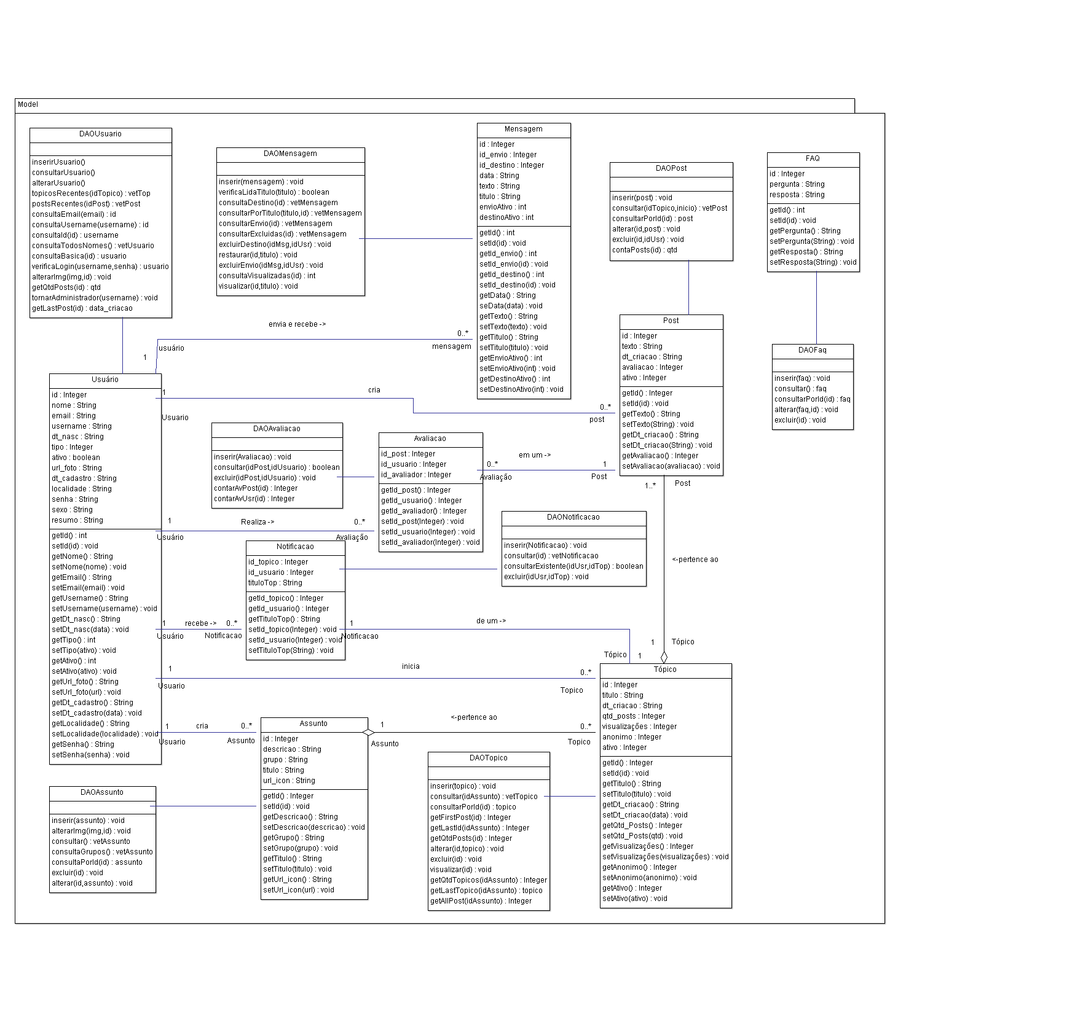

Banco de dados

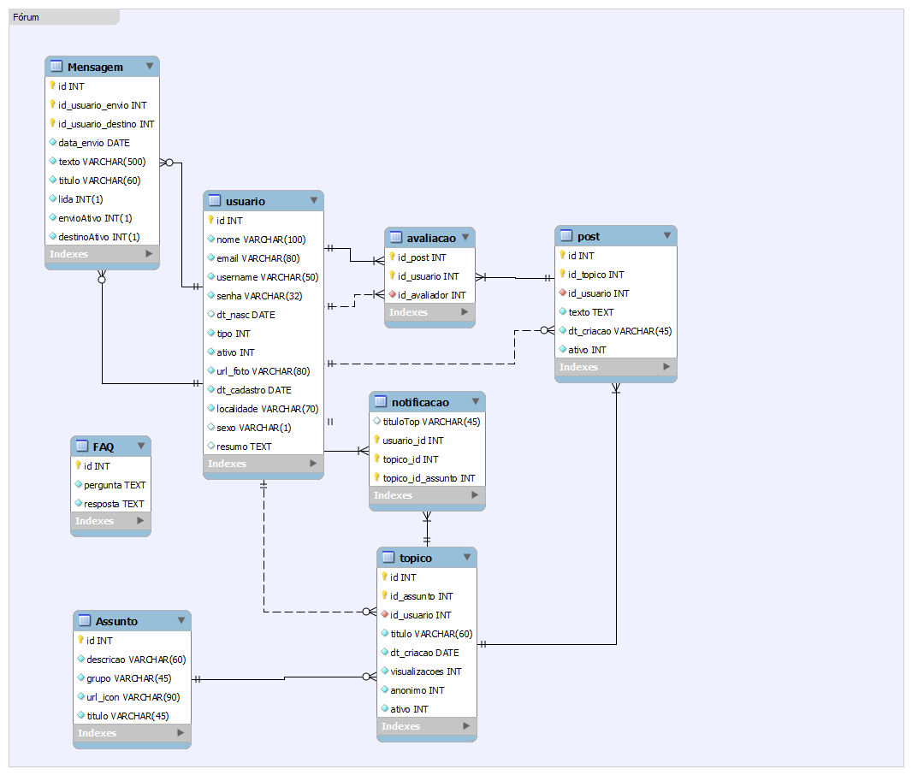

Dicionário de dados



